

**ĐẠI HỌC DUY TÂN**

**TRƯỜNG KHOA HỌC MÁY TÍNH**

**KHOA CÔNG NGHỆ THÔNG TIN**

**✍🕮🖎**



**ĐỒ ÁN CÁ NHÂN**

**MÔN HỌC: LẬP TRÌNH HƯỚNG ĐỐI TƯỢNG**

**TÊN ĐỀ TÀI: XÂY DỰNG CHƯƠNG TRÌNH**

**QUẢN LÝ HỌC SINH THPT**

**GIẢNG VIÊN HƯỚNG DẪN : PHẠM PHÚ KHƯƠNG**

**SINH VIÊN THỰC HIỆN :** **HUỲNH THỊ THANH TÂM**

**MSSV : 29202760964**

**LỚP MÔN HỌC : CS 311 L**

**LỚP SINH HOẠT : K29ADH5**

**CHƯƠNG I**

**GIỚI THIỆU BÀI TOÁN**

**1.1. Giới thiệu bài toán**

Để quản lý học sinh THPT, ta cần các thông tin sau:

* Với mỗi học sinh: ta có các thông tin như: Mã học sinh, họ tên, lớp, ngày sinh, giới tính, điểm toán, điểm văn, điểm anh
* Các thông tin riêng của học sinh THPT: Học sinh tự nhiên và học sinh xã hội.
* Học sinh tự nhiên: có thêm thuộc tính riêng là điểm lý và điểm hóa
* Học sinh xã hội: có thêm thuộc tính riêng là điểm địa và điểm sử
* Lớp Interface để tính điểm trung bình cho từng học sinh

Yêu cầu 1: Hãy xây dựng lớp *HocSinh*để lưu trữu các thông tin riêng của mỗi học sinh

Yêu cầu 2: Xây dựng lớp  *HocSinhTN và HocSinhXH* để quản lý thông tin riêng về điểm từng chuyên ngành.

Yêu cầu 3: Xây dựng lớp DanhSach để lưu các phương thức thêm, sửa, xóa, đọc file, ghi file, lọc danh sách và tìm học sinh

Yêu cầu 4: Viết phương thức XepLoai để kiểm tra học lực cho từng học sinh

Yêu cầu 5: Thoát chương trình.

Hãy thực hiện:

* Thiết kế giao diện GUI để thực hiện được tất cả các chức năng nêu trên
* Thiết kế cơ sở dữ liệu phù hợp cho project. Dữ liệu đọc và lưu từ file hoặc từ Hệ Quản Trị CSDL như: MS. Access, SQL Server, MySQL v.v..

**1.2. Yêu cầu**

**Yêu cầu 1**: Hãy xây dựng lớp *HocSinh*để lưu trữu các thông tin riêng của mỗi học sinh

**Yêu cầu 2**: Xây dựng lớp  *HocSinhTN và HocSinhXH* để quản lý thông tin riêng về điểm từng chuyên ngành.

**Yêu cầu 3**: Xây dựng lớp DanhSach để lưu các phương thức thêm, sửa, xóa, đọc file, ghi file, lọc danh sách và tìm học sinh

**Yêu cầu 4**: Viết phương thức XepLoai để kiểm tra học lực cho từng học sinh

**Yêu cầu 5**: Thoát chương trình.

**1.2.1. Đầu vào**

**+Cơ sở dữ liệu:**

Lựa chọn Hệ thống file văn bản, gồm các file:

* *DocFile1.txt:*

*mã hs hoten lop ngay sinh GT Toán Văn Anh Lý/địa Hóa/sử*

TN01 Tam 10A2 26/05/2005 false 8.2 9.0 8.6 7.5 9.0

TN02 Nhung 10A3 12/08/2005 false 8.6 8.8 6.5 7.0 8.1

TN03 Khuong 10A2 10/09/2005 true 9.2 8.1 7.6 7.2 8.0

TN04 Thinh 10A2 17/01/2005 true 7.9 8.0 8.1 7.9 9.2

XH01 Mai 10A1 27/07/2005 false 7.8 8.0 8.4 9.1 8.8

XH02 Tai 10A3 09/04/2005 true 8.9 8.1 8.0 8.2 8.0

XH03 Phuong 10A1 18/11/2005 false 7.6 6.5 5.0 6.4 5.9

XH04 Huy 10A3 12/11/2005 true 7.5 7.0 8.8 7.1 7.8

…..

**1.2.2. Đầu ra**

* Xây dựng các lớp:

*+HocSinh* class abstract

+ Interface IHocSinh

*+HocSinhTN và HocSinhXH kế thừa lớp HocSinh* class và implements IHocSinh Interface

* Xây dựng lớp *DanhSach*  với các phương thức:

+ Thêm mới thông tin của học sinh

+ Ghi file/ Đọc file

+ Xóa thông tin của học sinh.

+ Tìm kiếm thông tin

+ Lọc danh sách

+ In thông tin học sinh/lớp học

+ Chỉnh Sửa thông tin của học sinh

+ Thoát khỏi chương trình

**CHƯƠNG II**

**PHÂN TÍCH VÀ THIẾT KẾ**

* 1. **Phân tích**
     1. **Lựa chọn ngôn ngữ lập trình**
* Ngôn ngữ lập trình: Java
* Công cụ phát triển: NetBean
* Môi trường vận hành: Thực hiện PC, Desktop với hệ điều hành Window X.
  1. **Thiết kế**
     1. **Thiết kế cơ sở dữ liệu**
* Hệ thống lưu trữ: Hệ thống File văn bản (dạng *.txt)
* Gồm các file có cấu trúc như sau:

1. *DocFile1.txt: Lưu trữ về thông tin các học sinh*

TN01 Tam 10A2 26/05/2005 false 8.2 9.0 8.6 7.5 9.0

TN02 Nhung 10A3 12/08/2005 false 8.6 8.8 6.5 7.0 8.1

TN03 Khuong 10A2 10/09/2005 true 9.2 8.1 7.6 7.2 8.0

TN04 Thinh 10A2 17/01/2005 true 7.9 8.0 8.1 7.9 9.2

XH01 Mai 10A1 27/07/2005 false 7.8 8.0 8.4 9.1 8.8

XH02 Tai 10A3 09/04/2005 true 8.9 8.1 8.0 8.2 8.0

XH03 Phuong 10A1 18/11/2005 false 7.6 6.5 5.0 6.4 5.9

XH04 Huy 10A3 12/11/2005 true 7.5 7.0 8.8 7.1 7.8

* + 1. **Thiết kế giao diện**
       1. **Giao diện Command Line**

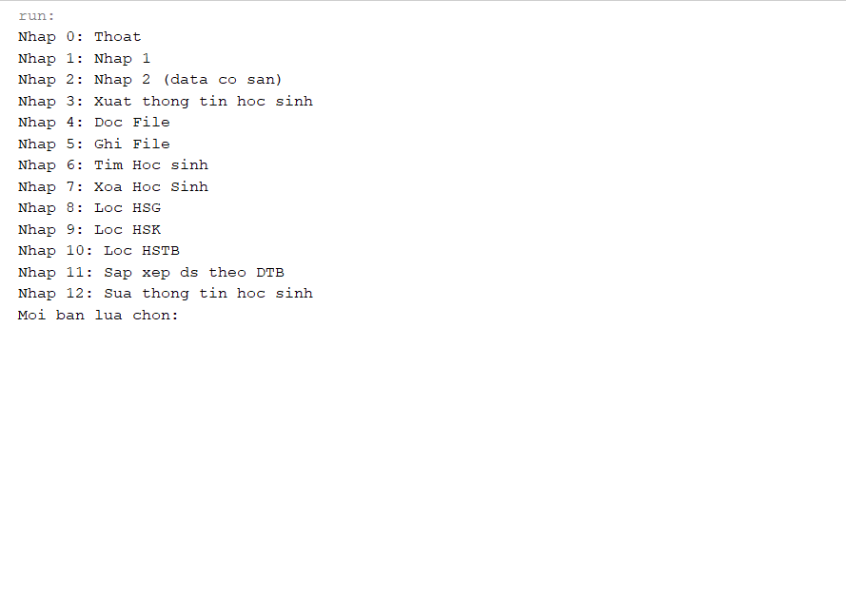

*Hình 1. Giao diện chinh dạng Command Line*

* + - 1. **Giao diện GUI**

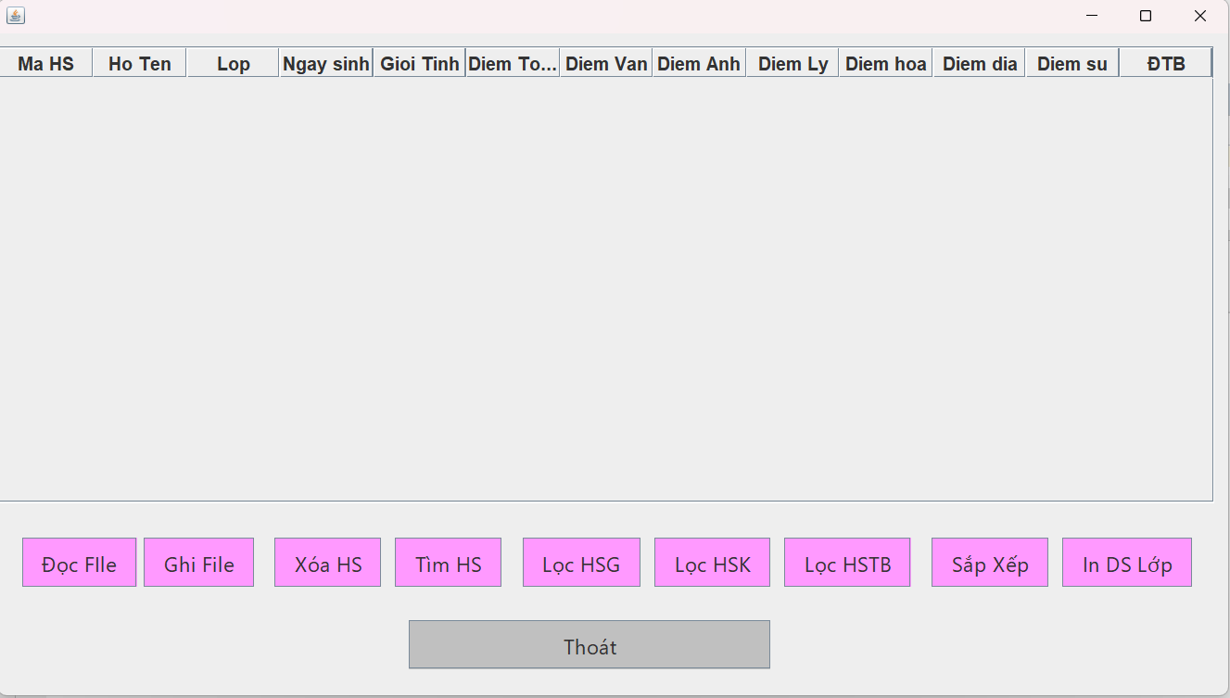

*Hình 2. Giao diện chinh dạng đồ hoạ*

* + 1. **Thiết kế lớp**
       1. **Thiết kế lớp**

1. Lớp Học sinh

* Tên lớp: HocSinh.java
* Thuộc tính: *<*

*private String maHs;*

*private String hoTen;*

*private String lop;*

*private Date ngaySinh;*

*private boolean gioiTinh;*

*private float diemToan;*

*private float diemVan;*

*private float diemAnh;*

* Phương thức: *<*

*public String getMaHs() {*

*return maHs;*

*}*

*public void setMaHs(String maHs) {*

*this.maHs = maHs;*

*}*

*public String getHoTen() {*

*return hoTen;*

*}*

*public void setHoTen(String hoTen) {*

*this.hoTen = hoTen;*

*}*

*public String getLop() {*

*return lop;*

*}*

*public void setLop(String lop) {*

*this.lop = lop;*

*}*

*public Date getNgaySinh() {*

*return ngaySinh;*

*}*

*public void setNgaySinh(Date ngaySinh) {*

*this.ngaySinh = ngaySinh;*

*}*

*public boolean isGioiTinh() {*

*return gioiTinh;*

*}*

*public void setGioiTinh(boolean gioiTinh) {*

*this.gioiTinh = gioiTinh;*

*}*

*public float getDiemToan() {*

*return diemToan;*

*}*

*public void setDiemToan(float diemToan) {*

*this.diemToan = diemToan;*

*}*

*public float getDiemVan() {*

*return diemVan;*

*}*

*public void setDiemVan(float diemVan) {*

*this.diemVan = diemVan;*

*}*

*public float getDiemAnh() {*

*return diemAnh;*

*}*

*public void setDiemAnh(float diemAnh) {*

*this.diemAnh = diemAnh;*

*}*

*@Override*

*public String toString() {*

*return maHs + " " + hoTen + " " + lop + " " + sdf.format(ngaySinh) + " " + gioiTinh + " " + diemToan + " " + diemVan + " " + diemAnh;*

*}*

*}*

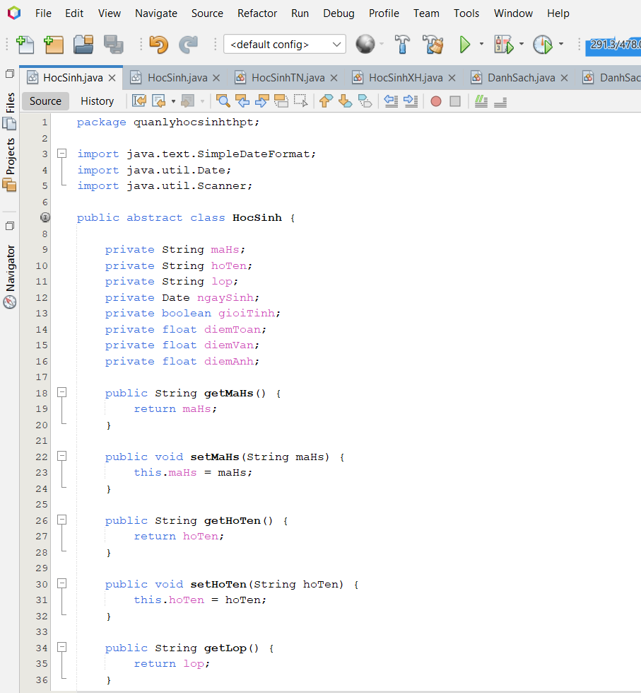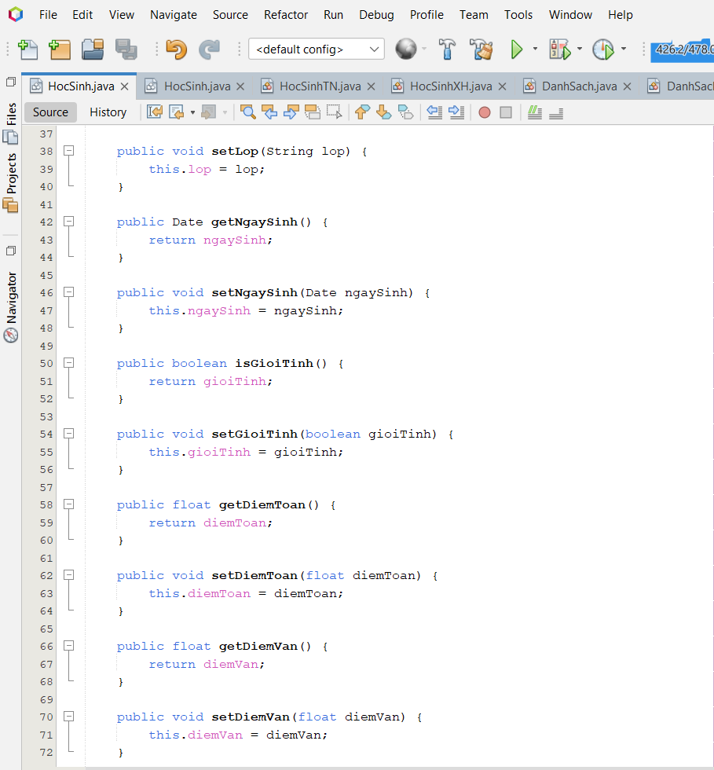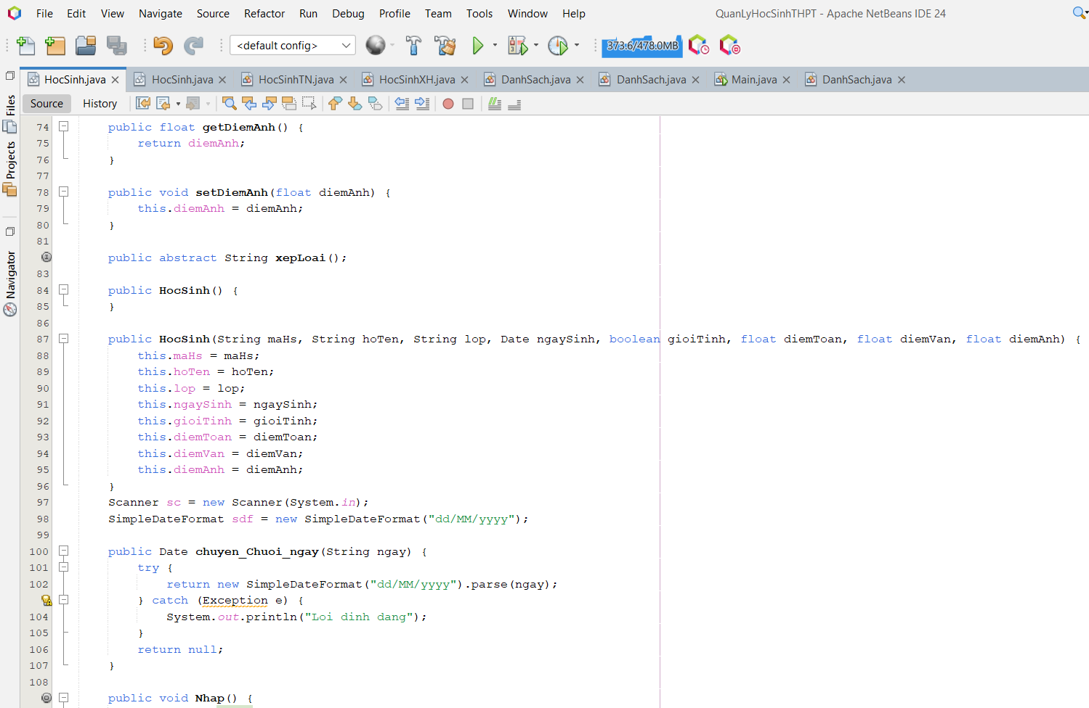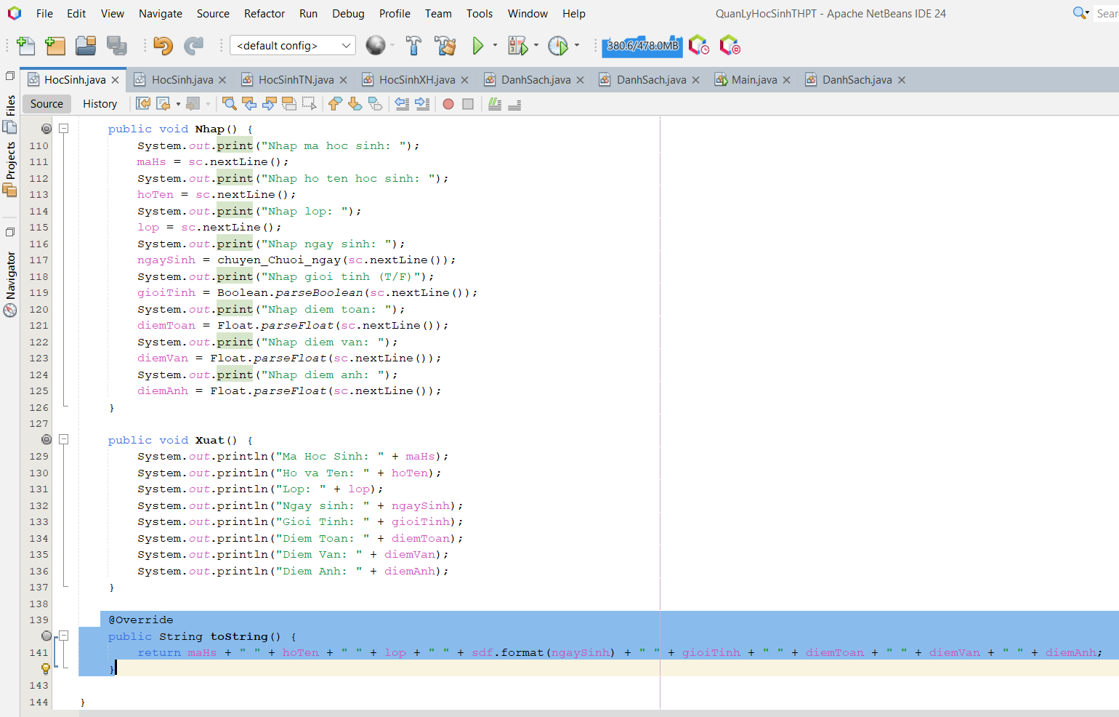

*Hình 3. Hình code HocSinh*

b. Lop HocSinhTN

* Tên lớp: HocSinhTN.java
* Thuộc tính: *<*

*private float diemLy;*

*private float diemHoa;*

* Phương thức: *<*

*public float getDiemLy() {*

*return diemLy;*

*}*

*public void setDiemLy(float diemLy) {*

*this.diemLy = diemLy;*

*}*

*public float getDiemHoa() {*

*return diemHoa;*

*}*

*public void setDiemHoa(float diemHoa) {*

*this.diemHoa = diemHoa;*

*}*

*public HocSinhTN() {*

*}*

*public HocSinhTN(String maHs, String hoTen, String lop, Date ngaySinh, boolean gioiTinh, float diemToan, float diemVan, float diemAnh, float diemLy, float diemHoa) {*

*super(maHs, hoTen, lop, ngaySinh, gioiTinh, diemToan, diemVan, diemAnh);*

*this.diemLy = diemLy;*

*this.diemHoa = diemHoa;*

*}*

*@Override*

*public float diemTB() {*

*return (getDiemToan() + getDiemVan() + getDiemAnh() + getDiemLy() + getDiemHoa()) / 5;*

*}*

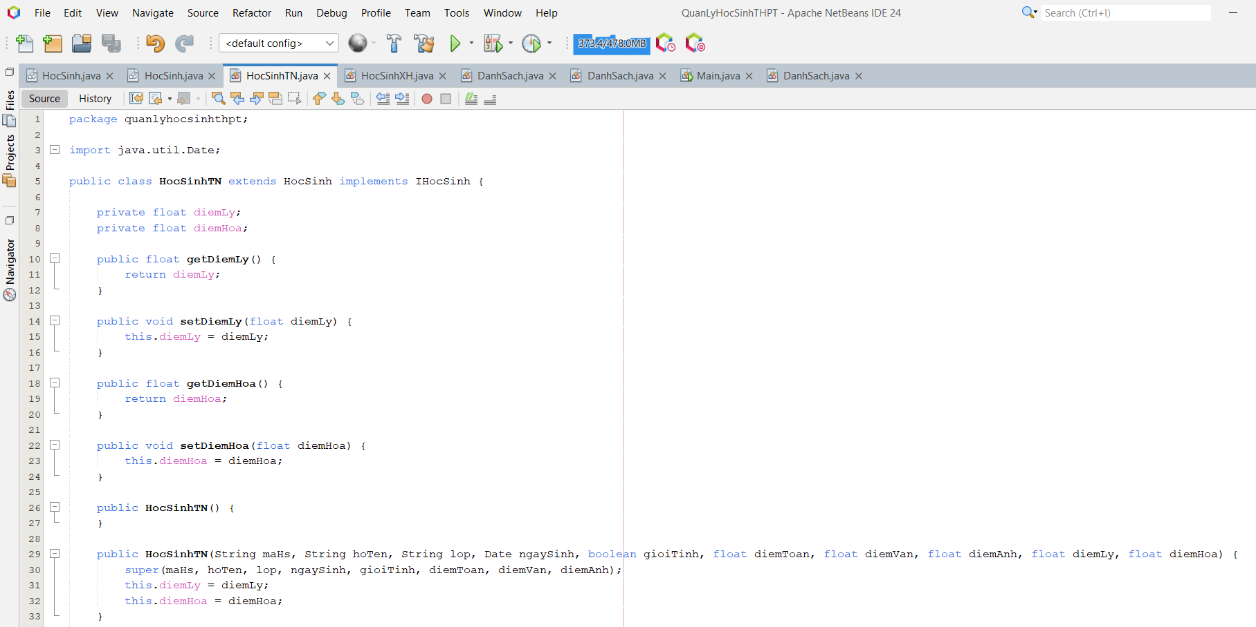

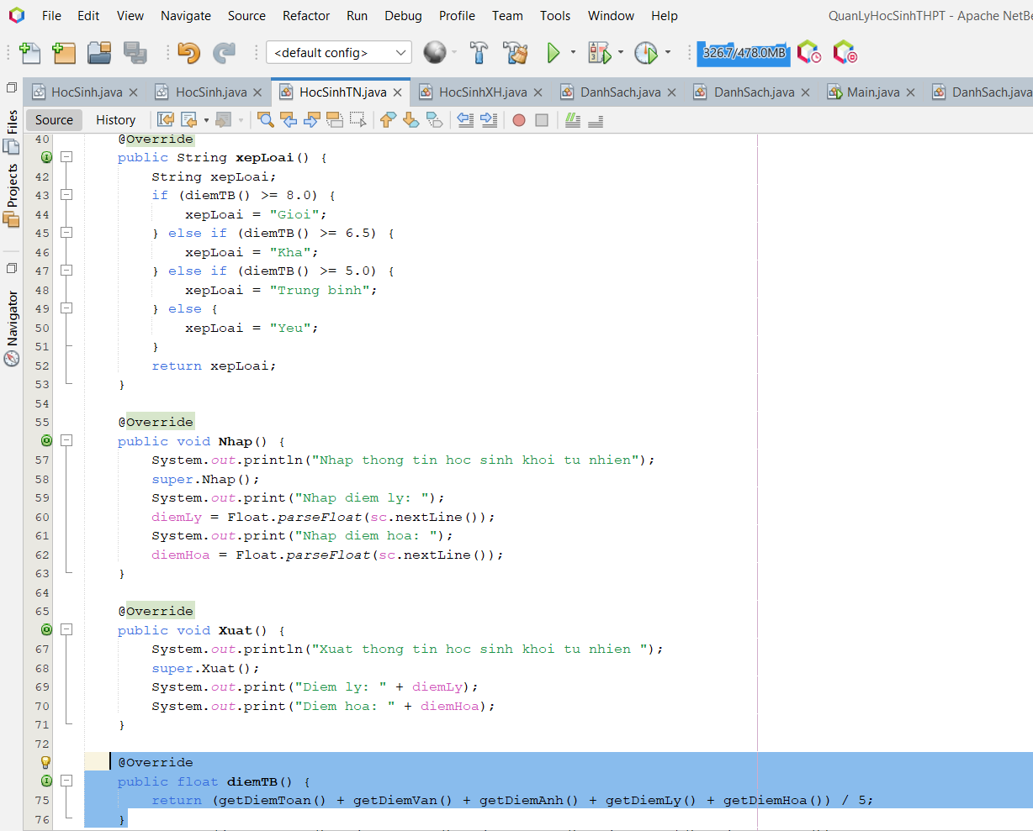

*Hình 4. Hình code trong NeaBeans lớp HocSinhTN*

1. Lớp HocSinhXH

*Tên lớp: HocSinhXH.java*

* *Thuộc tính: <*

*private float diemSu;*

*private float diemDia;*

* *Phương thức: <*

*public float getDiemSu() {*

*return diemSu;*

*}*

*public void setDiemSu(float diemSu) {*

*this.diemSu = diemSu;*

*}*

*public float getDiemDia() {*

*return diemDia;*

*}*

*public void setDiemDia(float diemDia) {*

*this.diemDia = diemDia;*

*}*

*public HocSinhXH() {*

*}*

*public HocSinhXH(String maHs, String hoTen, String lop, Date ngaySinh, boolean gioiTinh, float diemToan, float diemVan, float diemAnh,float diemSu, float diemDia) {*

*super(maHs, hoTen, lop, ngaySinh, gioiTinh, diemToan, diemVan, diemAnh);*

*this.diemSu = diemSu;*

*this.diemDia = diemDia;*

*}*

*@Override*

*public String toString() {*

*return super.toString() + " " + diemSu + " " + diemDia + "Diem TB: " + String.format("%.2f", diemTB())+ " " + "Xep loai: " + xepLoai();*

*}*

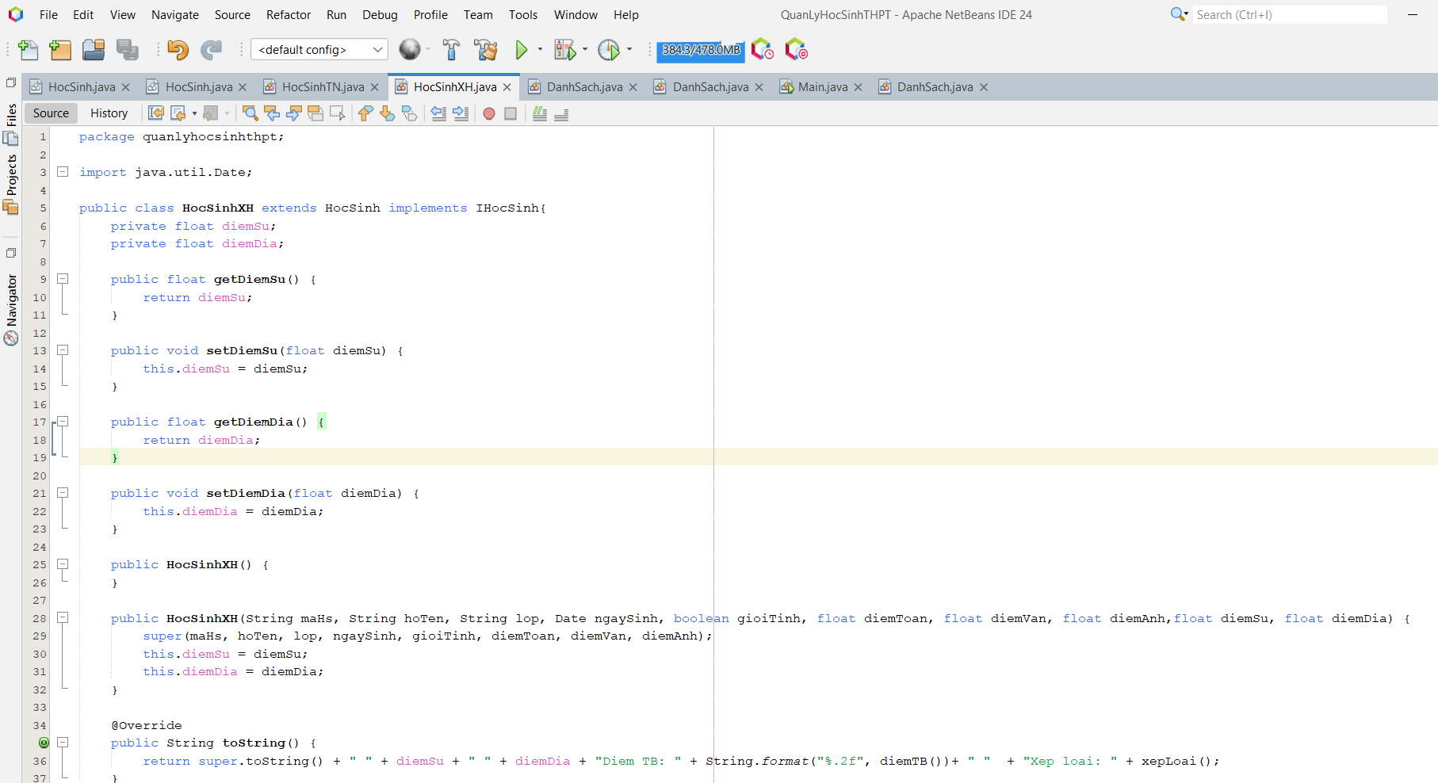

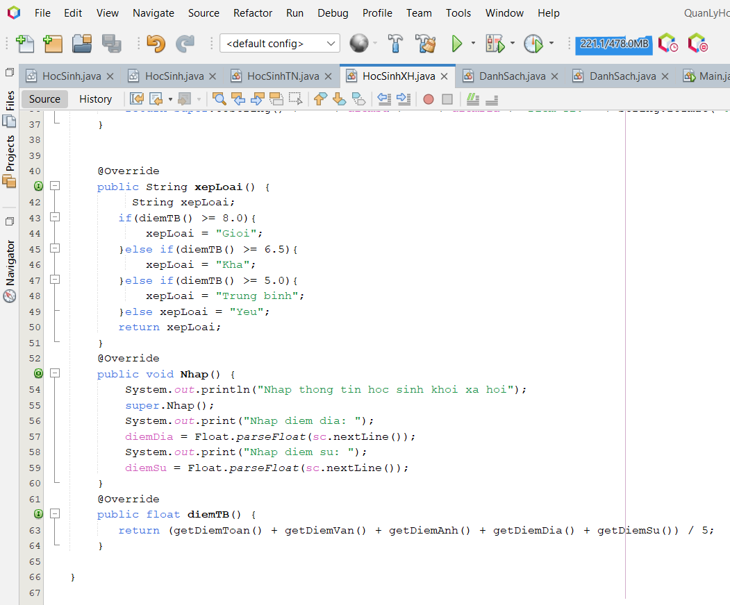

*Hình 5. Hình code trong NeaBeans trong lớp HocSinhXH*

1. *Lớp DanhSach*

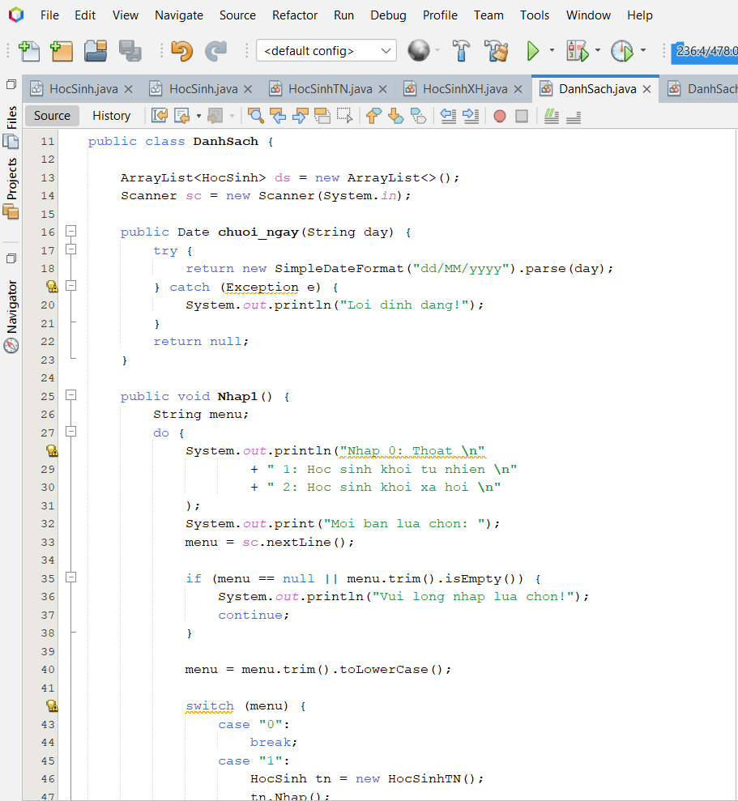

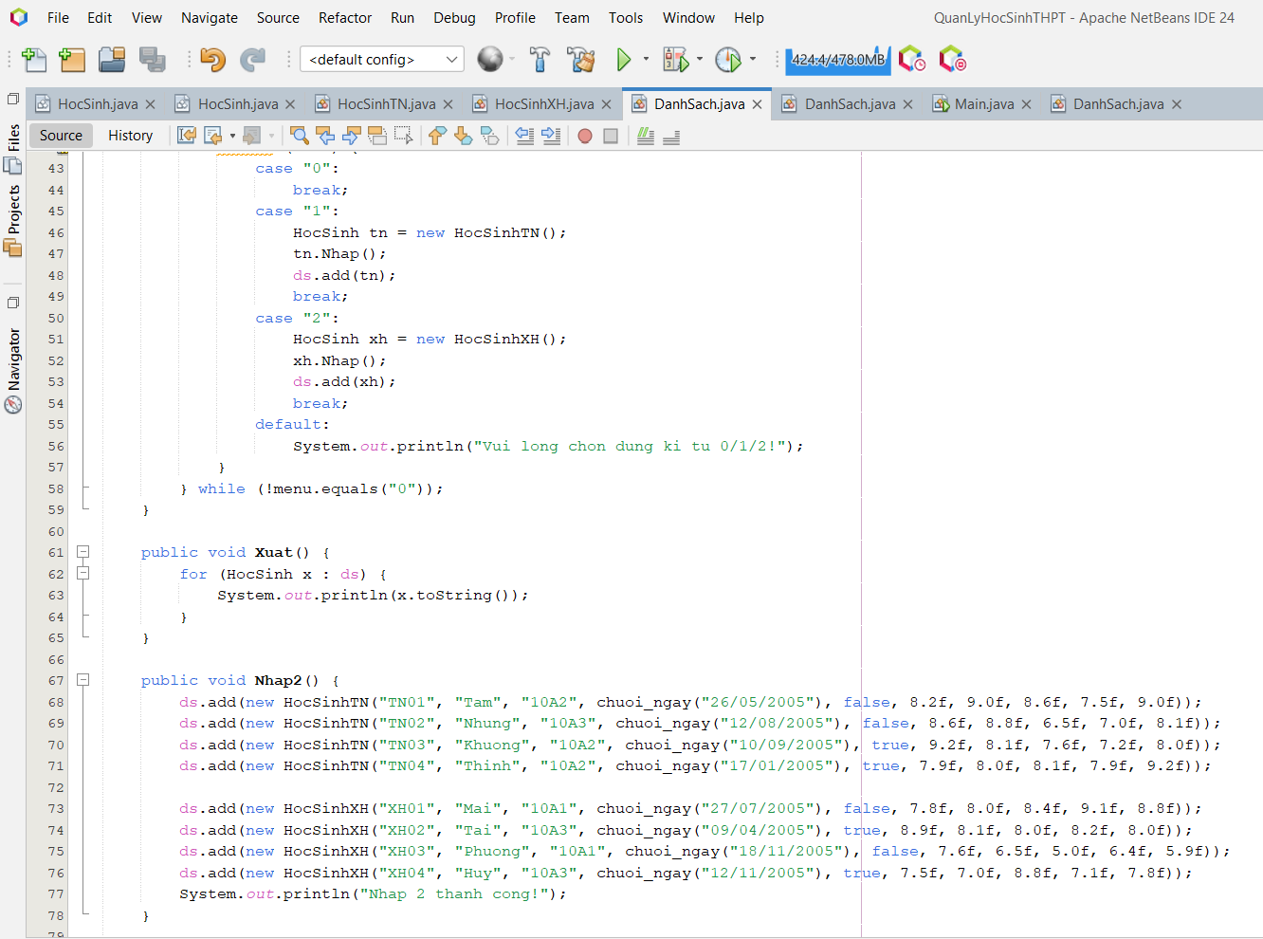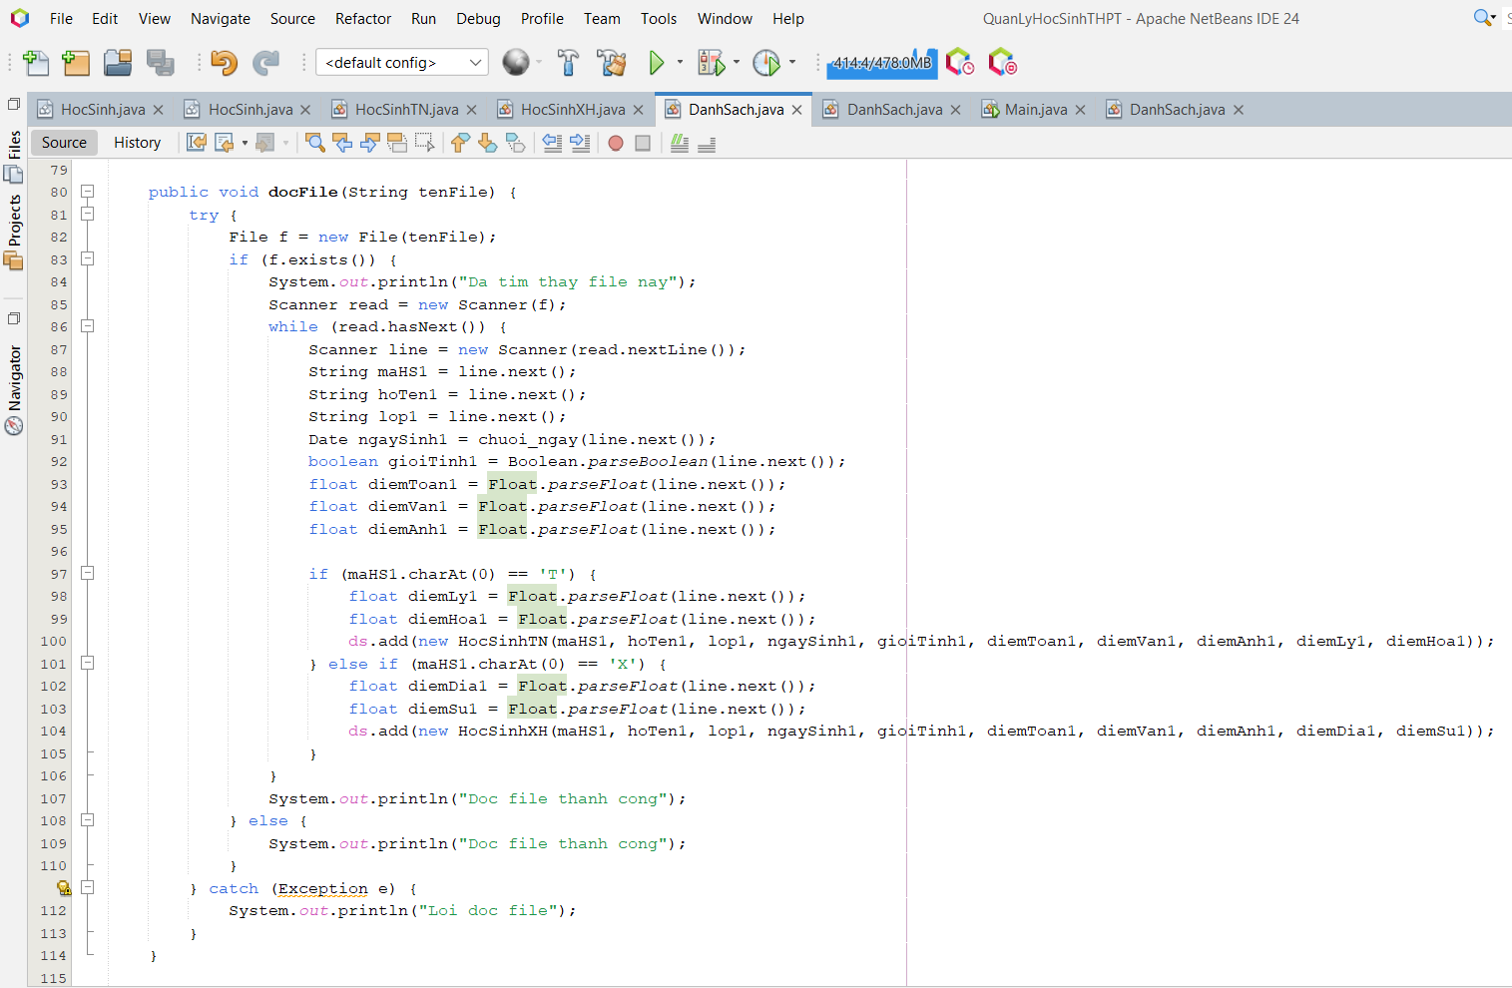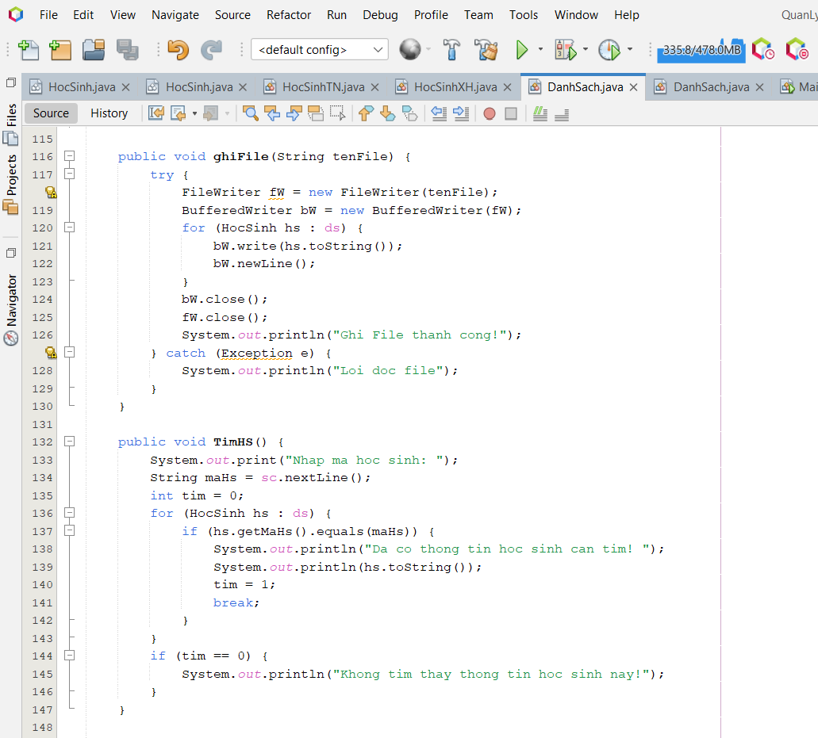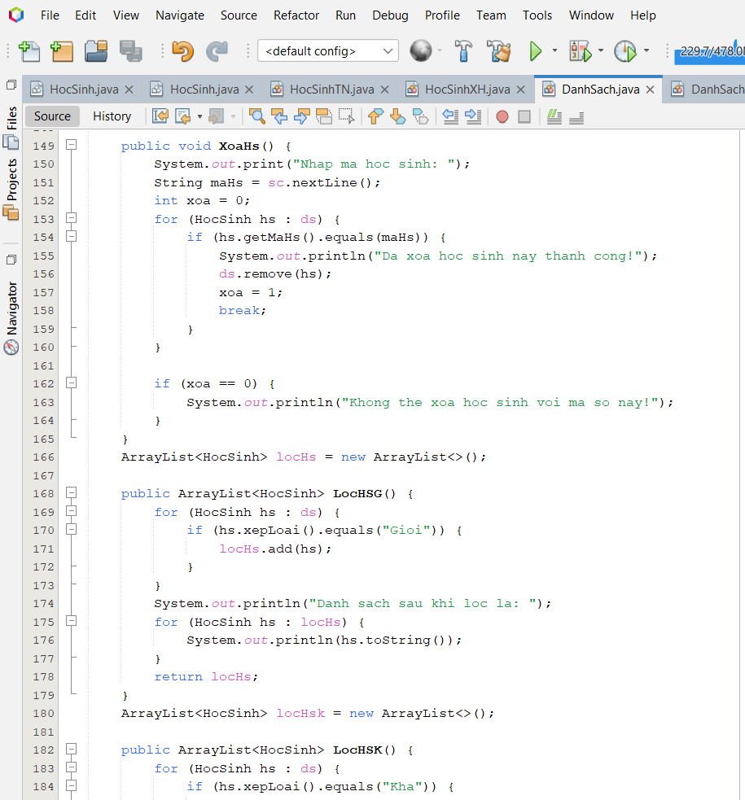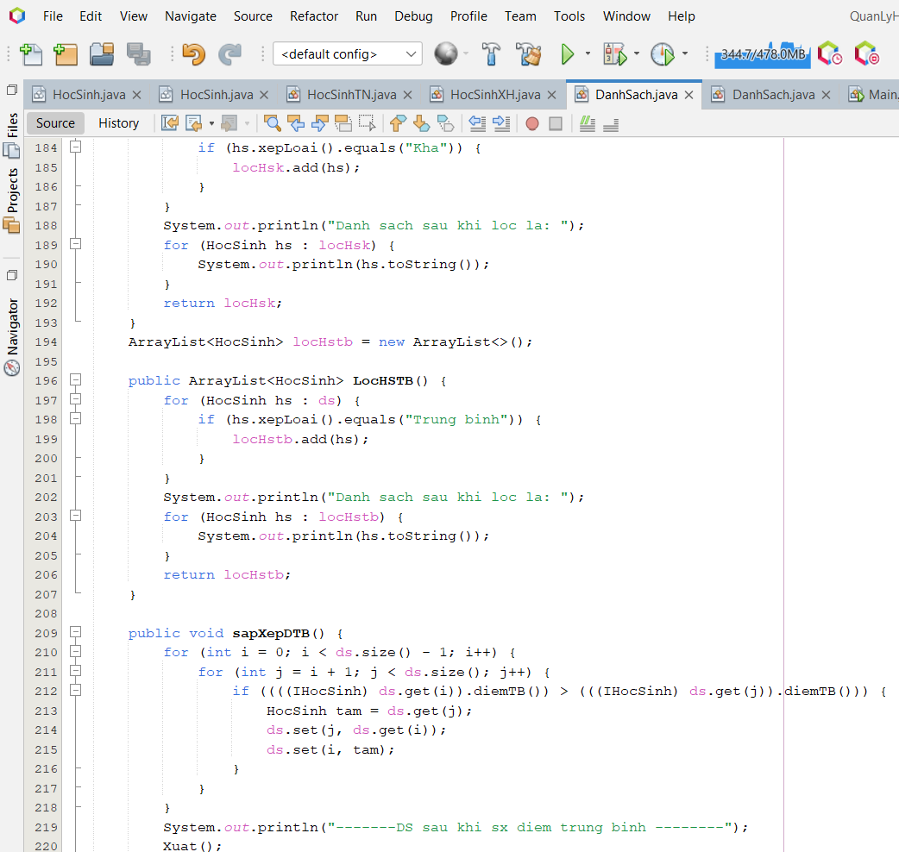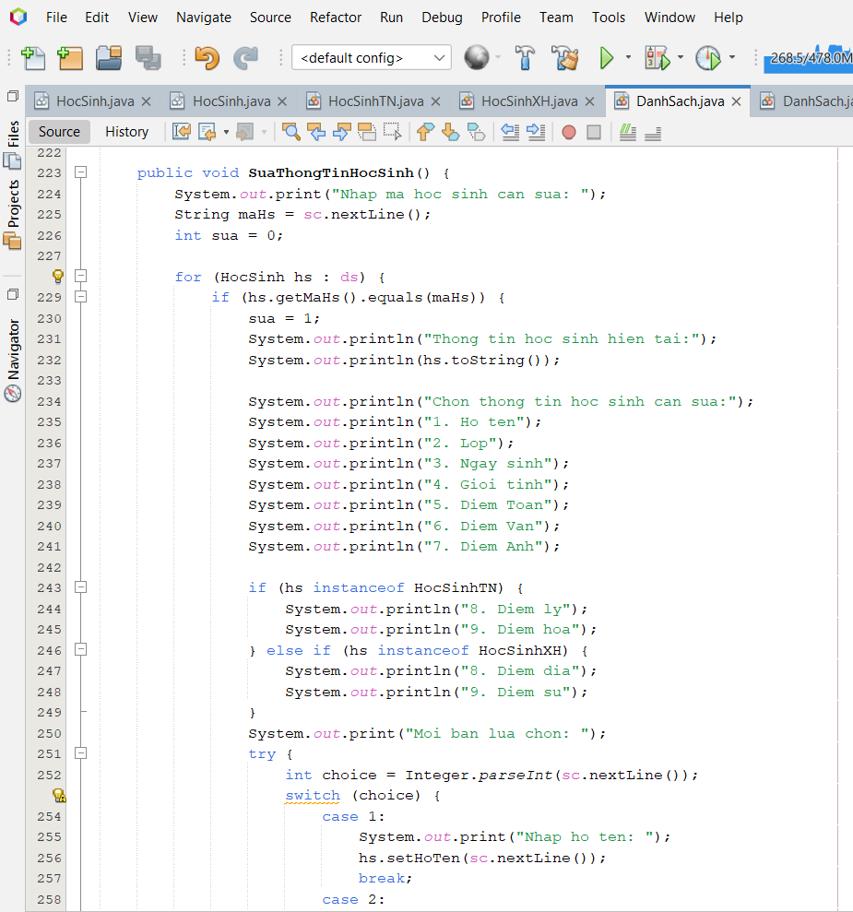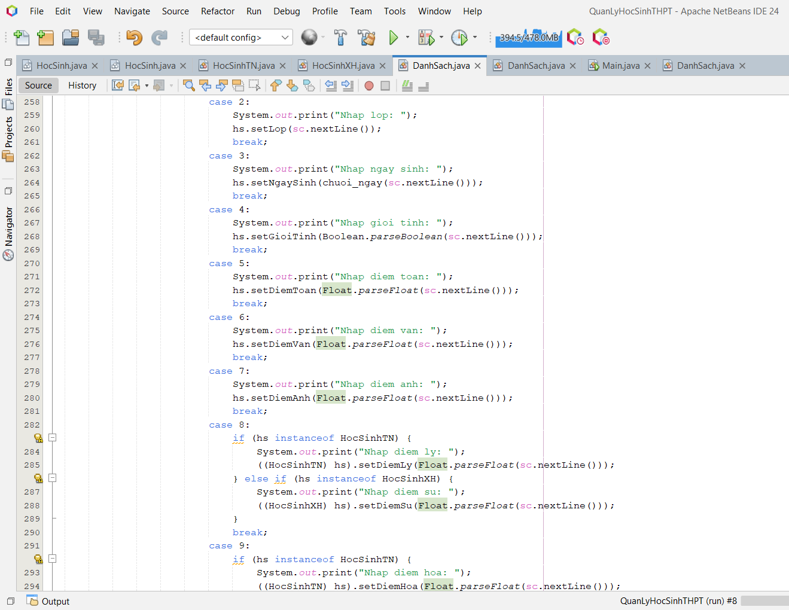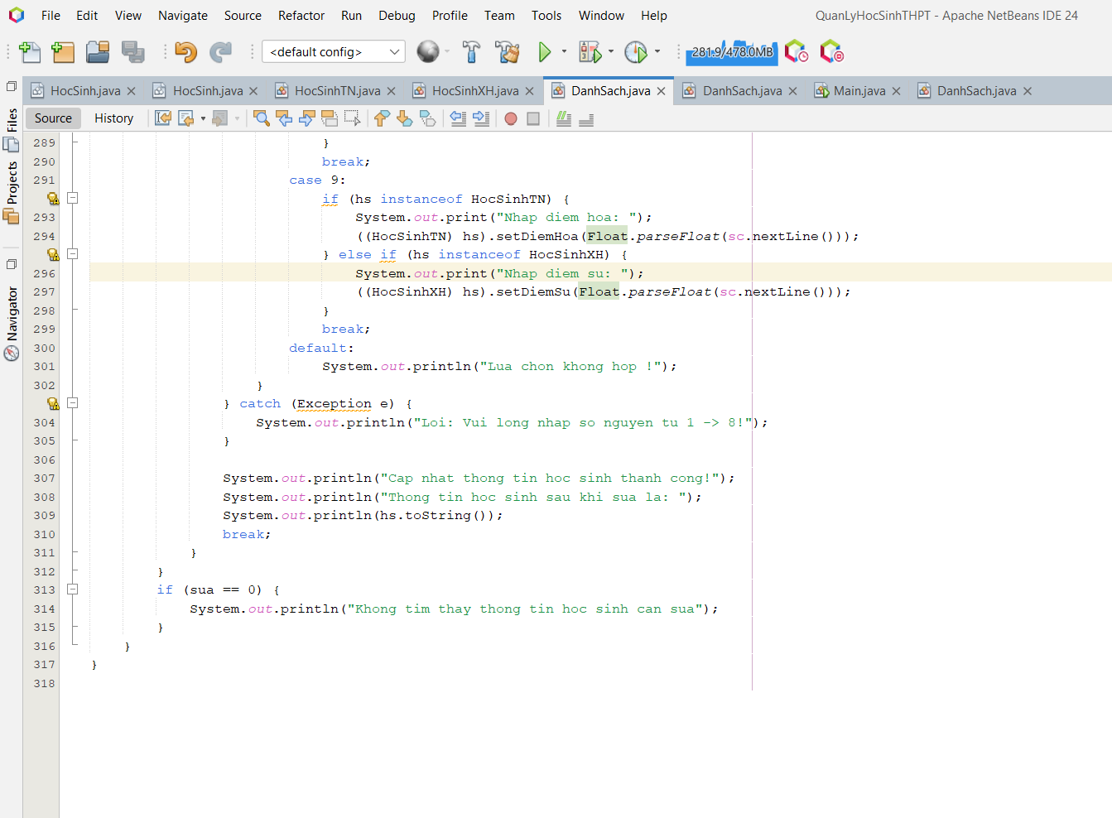

*Hình 6. Hình code lop DanhSach*

1. *Lop Main*

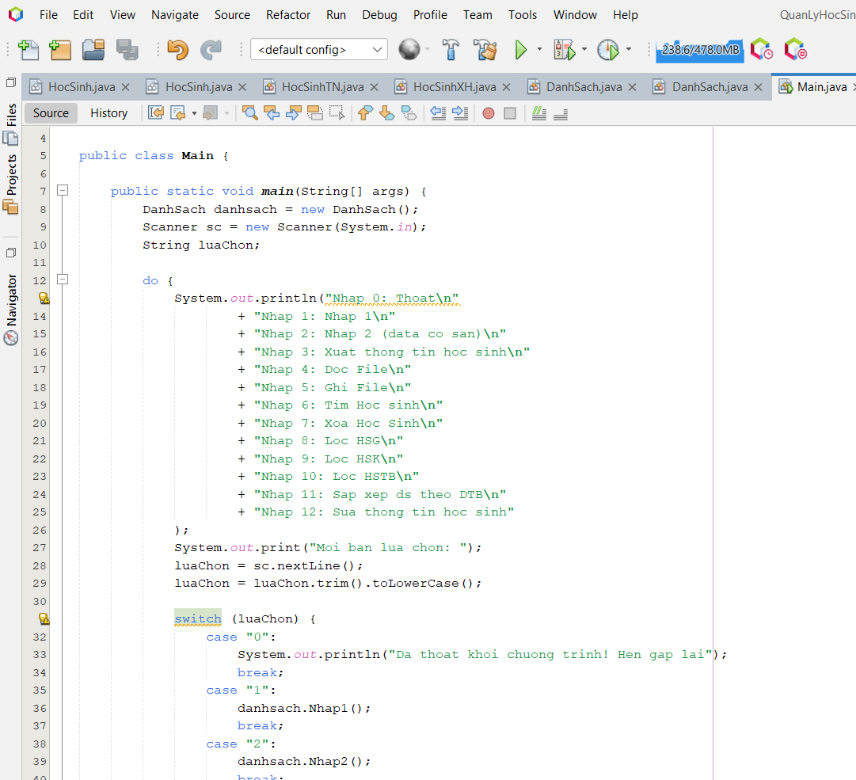

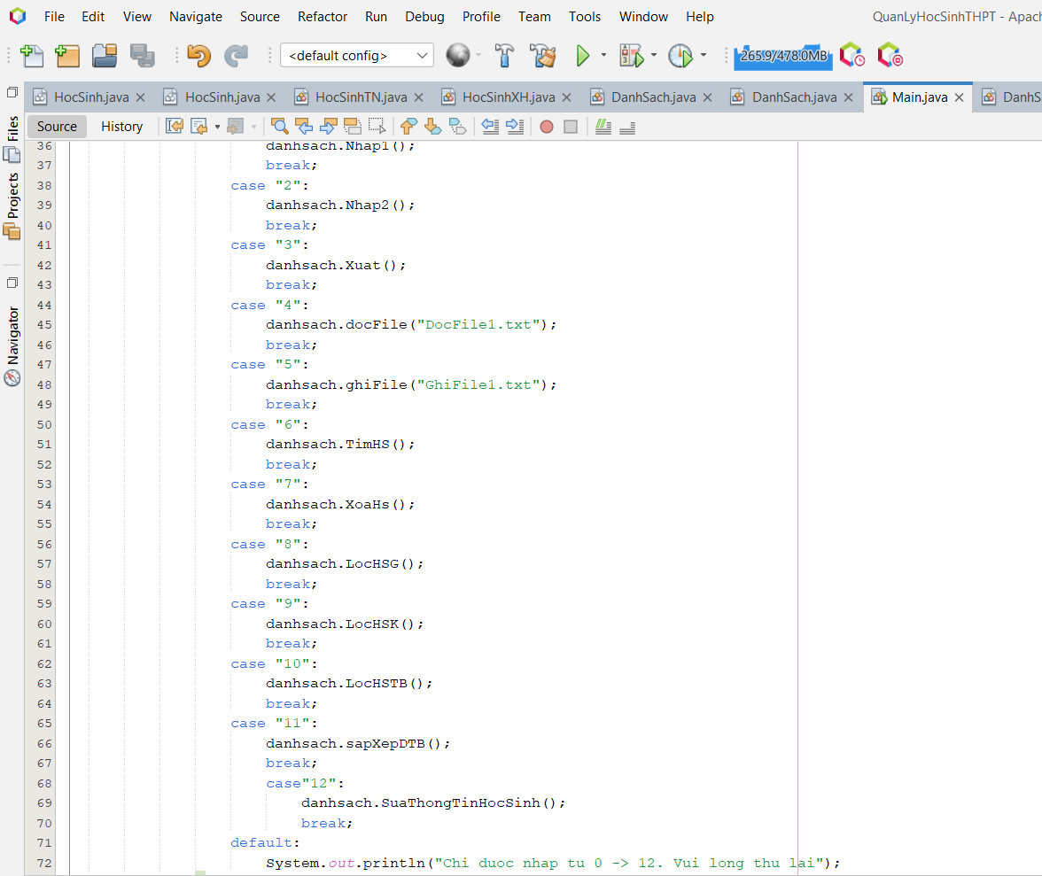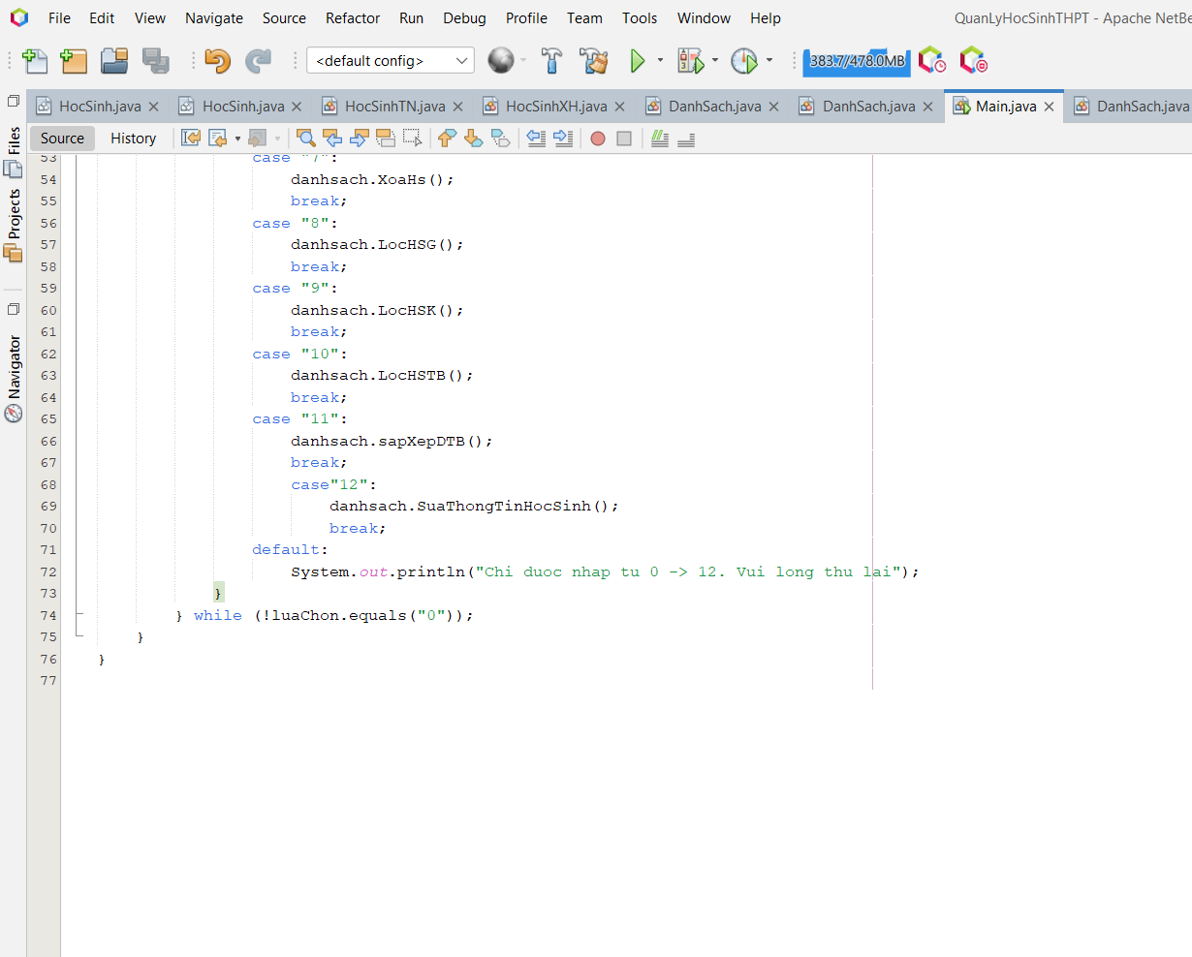

*Hình 7. Hình ảnh lớp Main*

**CHƯƠNG III**

**CÀI ĐẶT VÀ KIỂM THỬ**

**3.1. GIAO DIỆN CHÍNH**

**3.1.1. Giao diện Comman Line**



**3.1.1. Giao diện GUI**

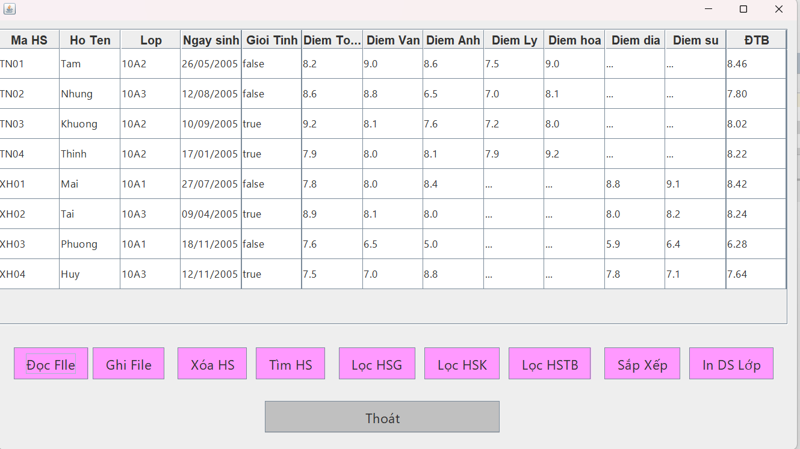

**3.2. Một số kết quả**

**3.2.1.Khi đọc file**

**3.2.1.1. Giao diện Comman Line**

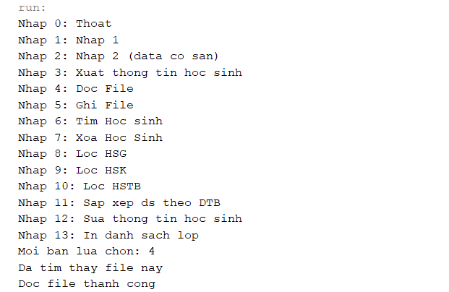

**3.2.1.2. Giao diện đồ hoạ**

**Trước khi đọc file:**

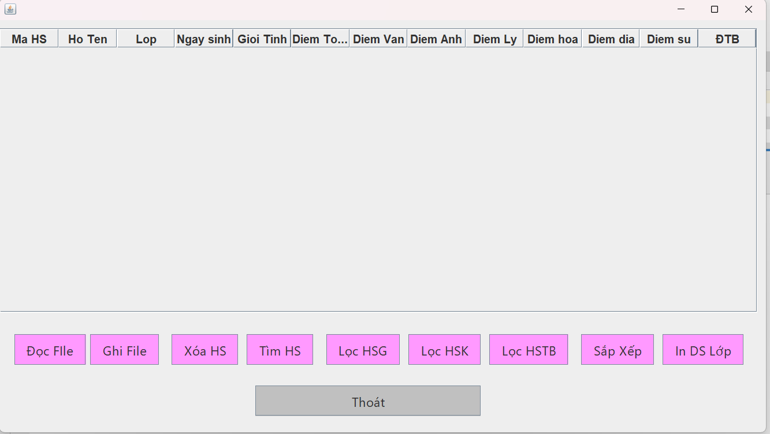

**Sau khi đọc:**

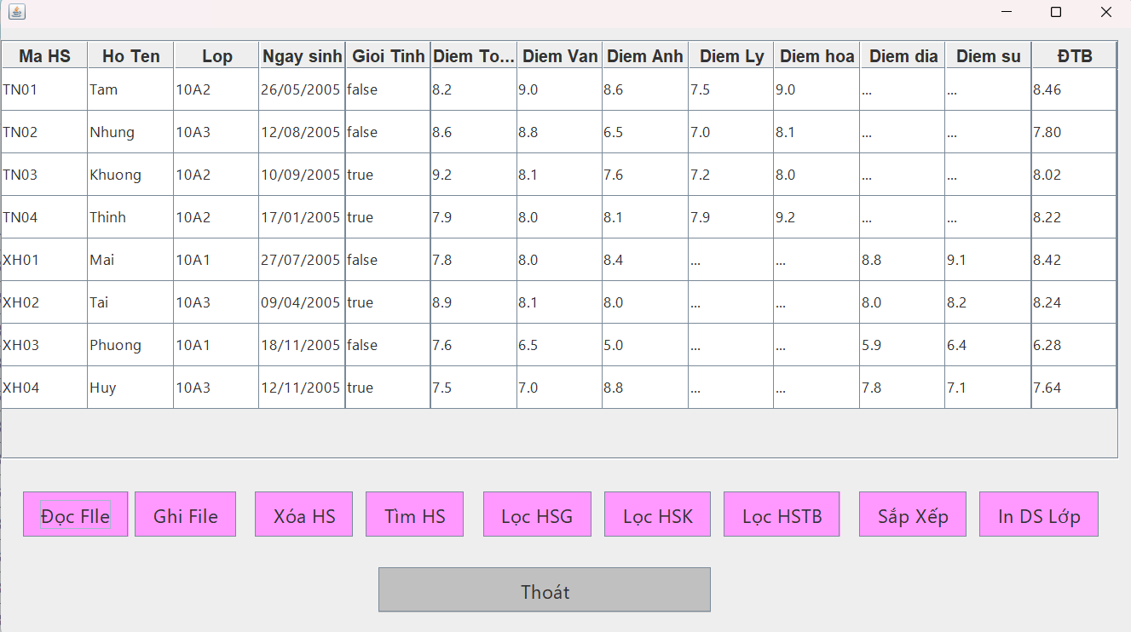

**3.2.2. Ghi file**

**3.2.2.1. Giao diện Comman Line**

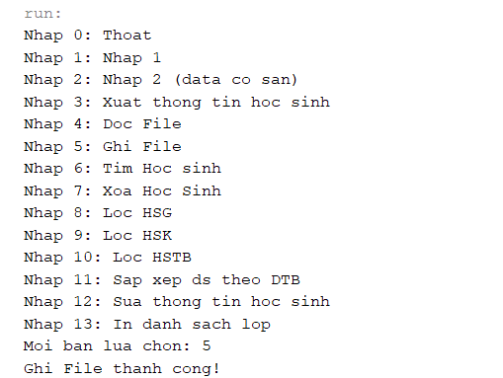

**3.2.2.2. Giao diện đồ hoạ**



**3.2.2. Xóa học sinh**

**3.2.2.1 Giao diện Comman Line**

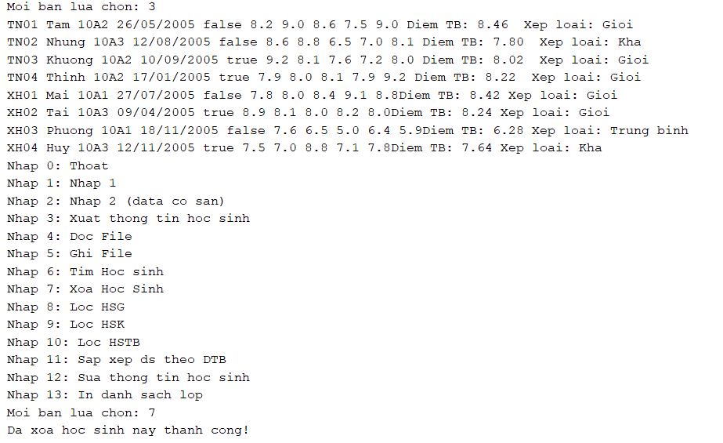

**3.2.2.2. Giao diện đồ hoạ**

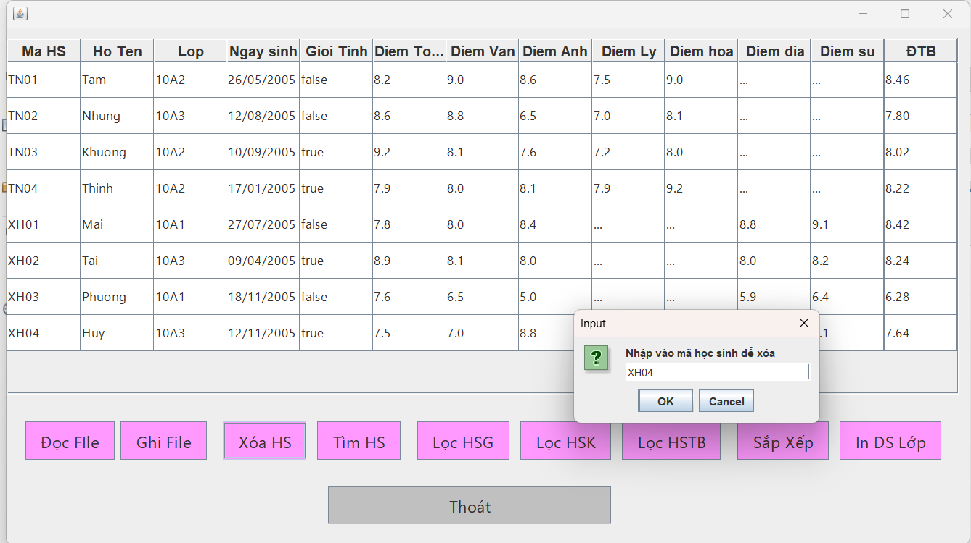

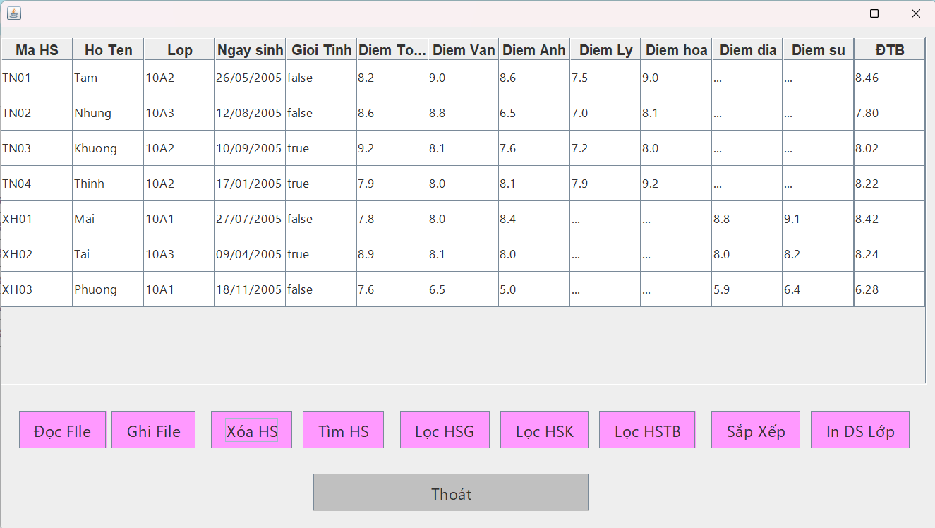

**3.2.3. Giao diện tìm học sinh**

**3.2.3.2. Giao diện đồ hoạ**

**TH1: Khi tìm có:**

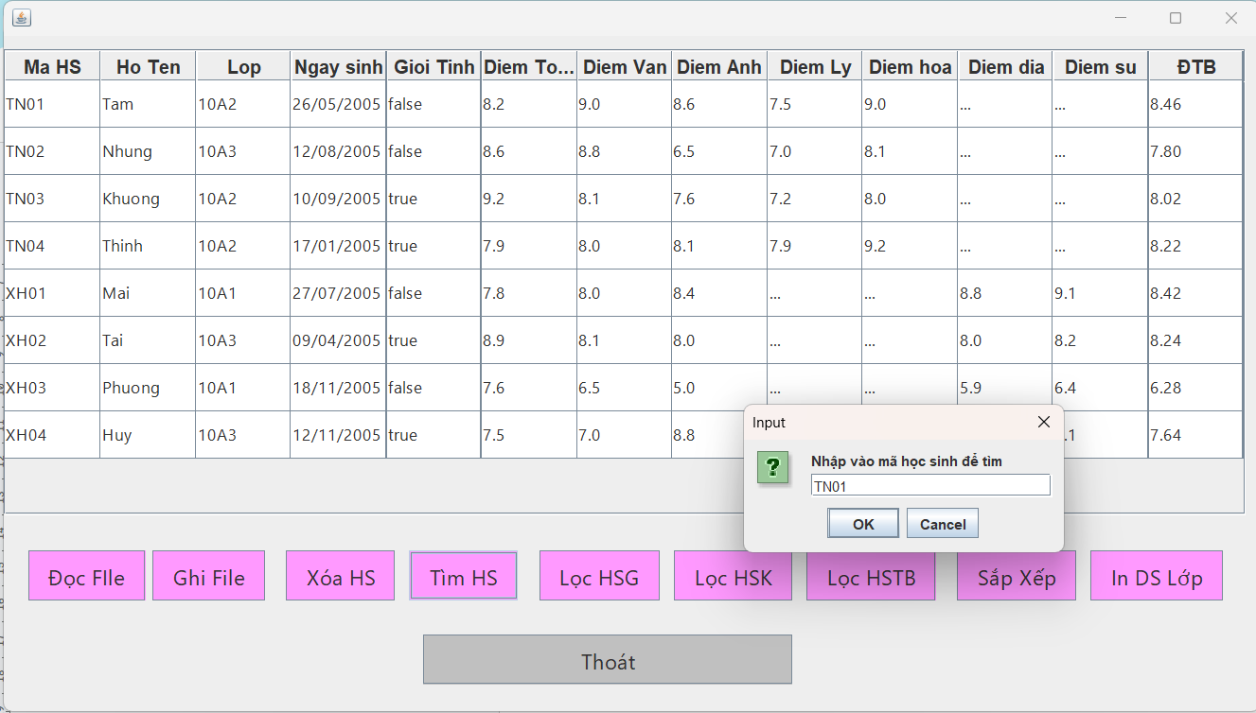

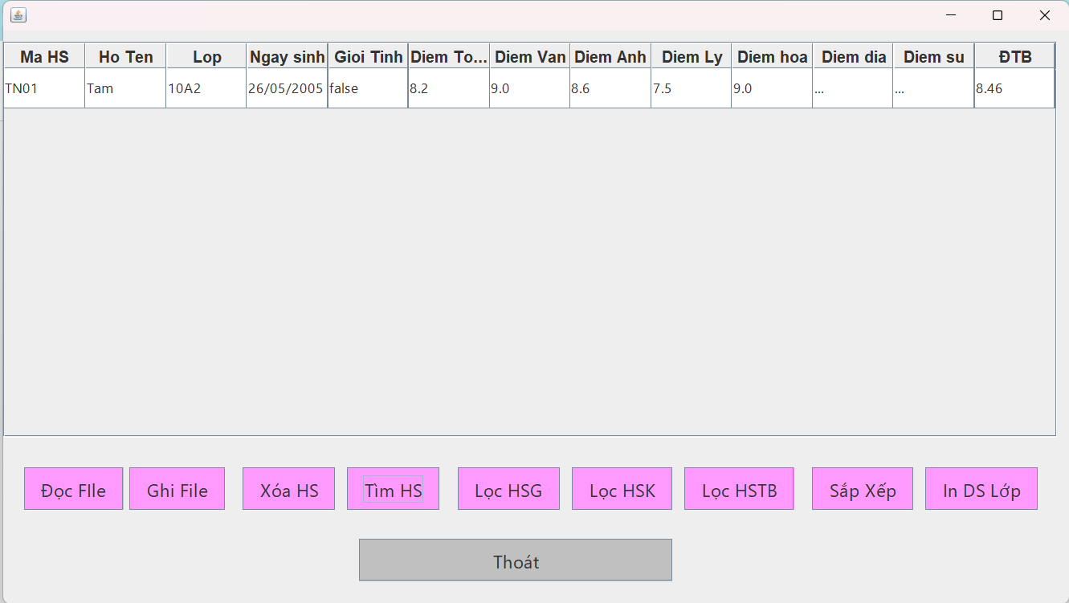

**TH2: Khi tìm không có:**

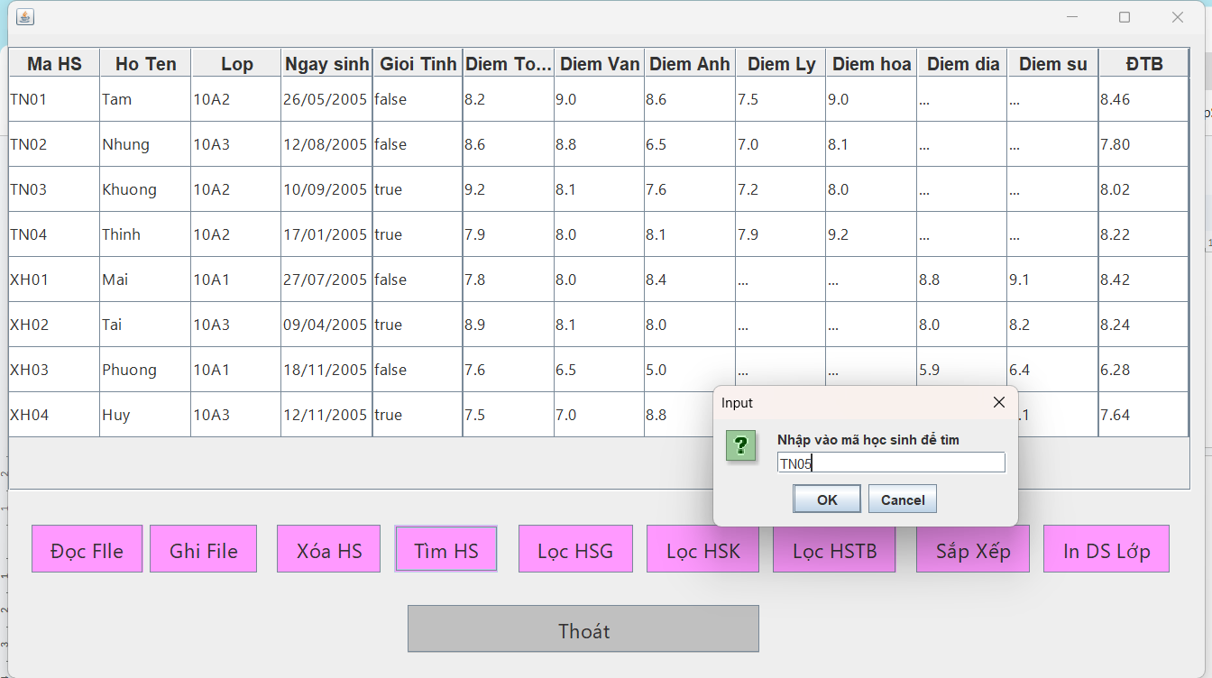

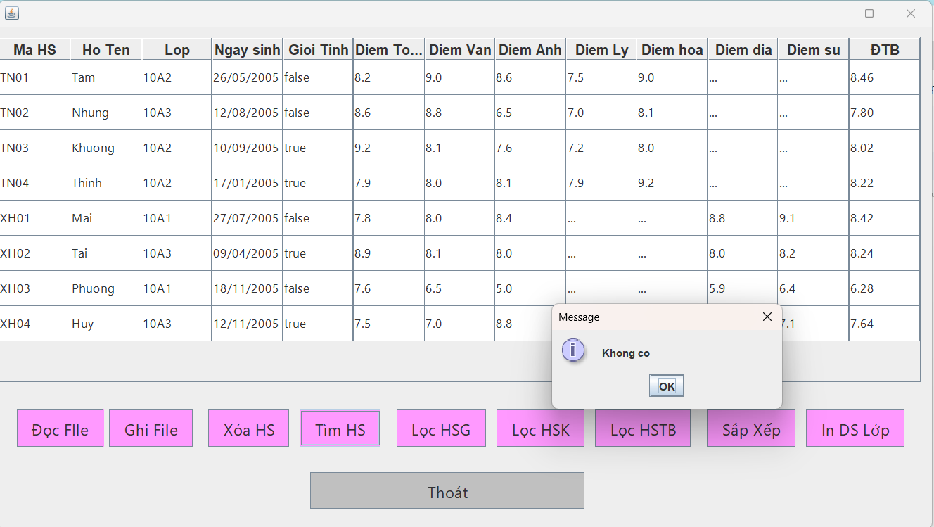

**3.2.4. Lọc HSG/SHK/HSTB**

**3.2.4.2. Giao diện đồ họa**

**TH1: Lọc HSG**

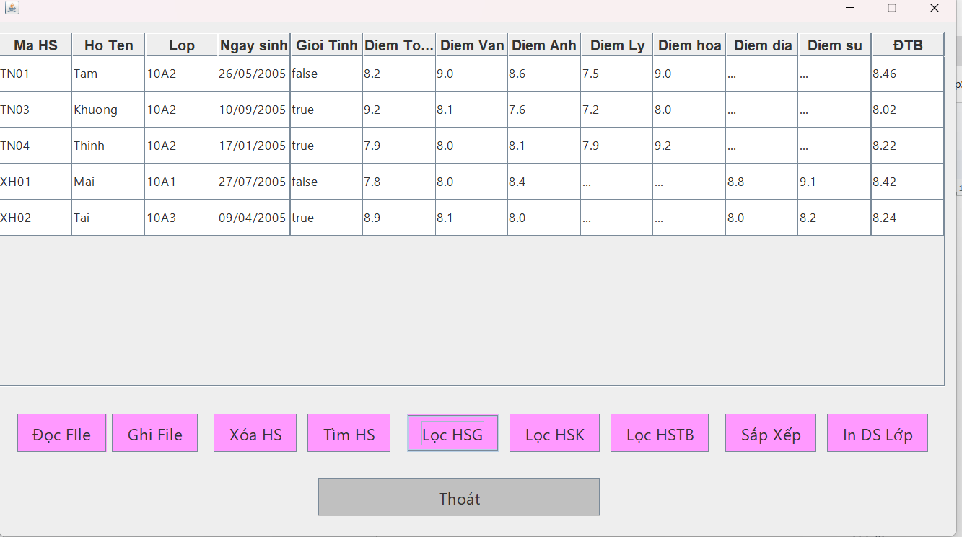

**TH2: Lọc HSK**

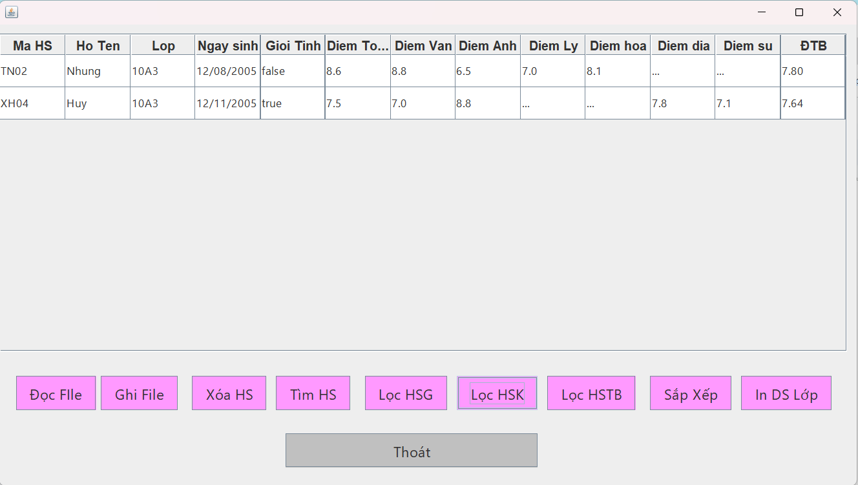

**TH3: Lọc HSTB**

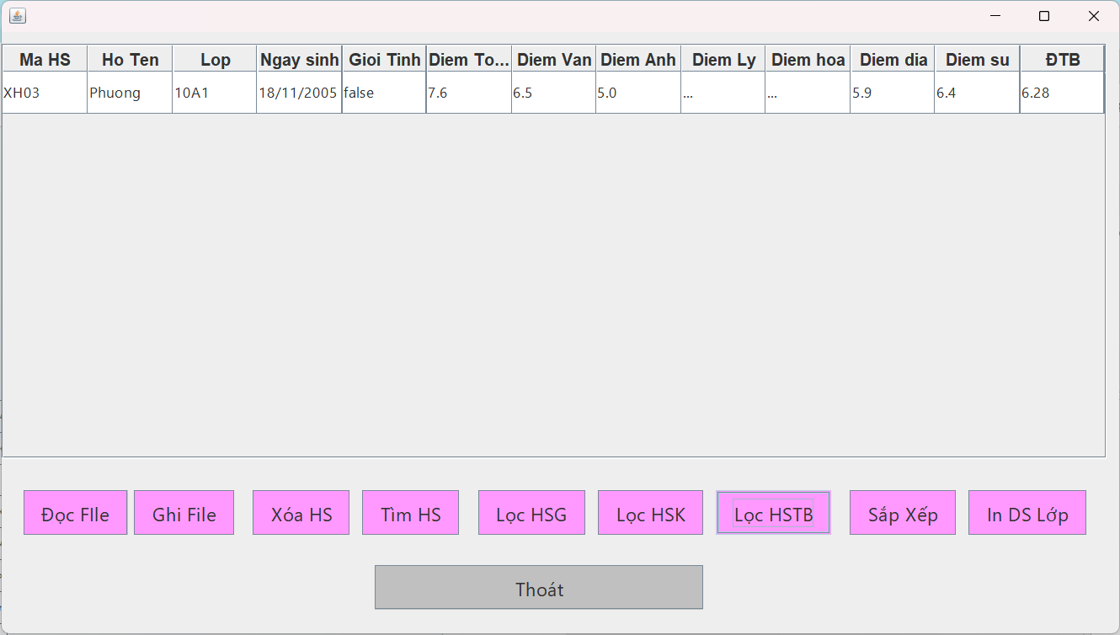

**3.2.5 Sắp xếp theo điểm TB**

**3.2.5.2. Giao diện đồ họa**

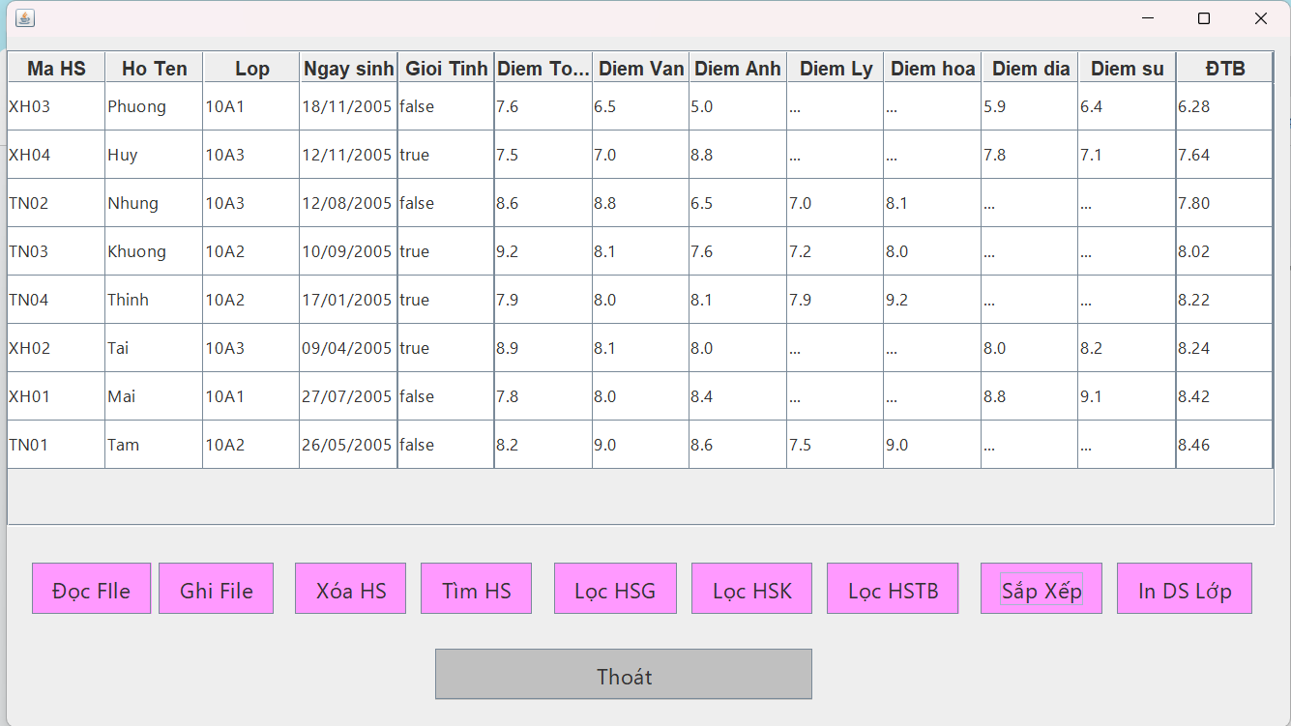

**3.2.6 In DS lớp**

**3.2.6.2. Giao diện đồ họa**

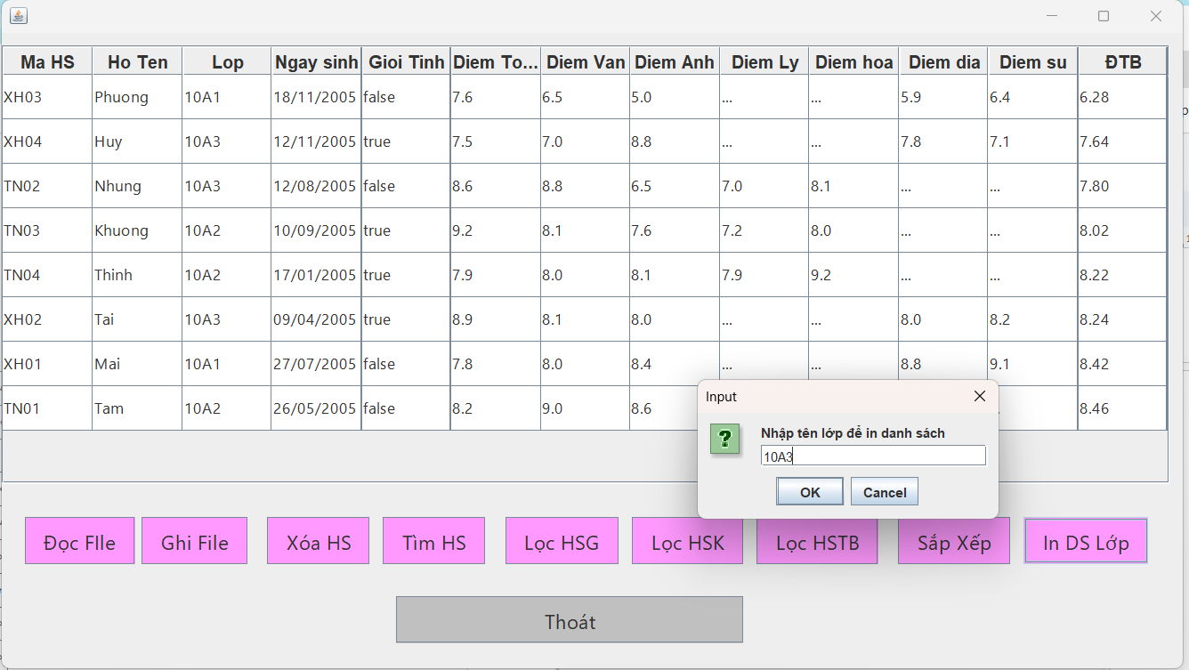

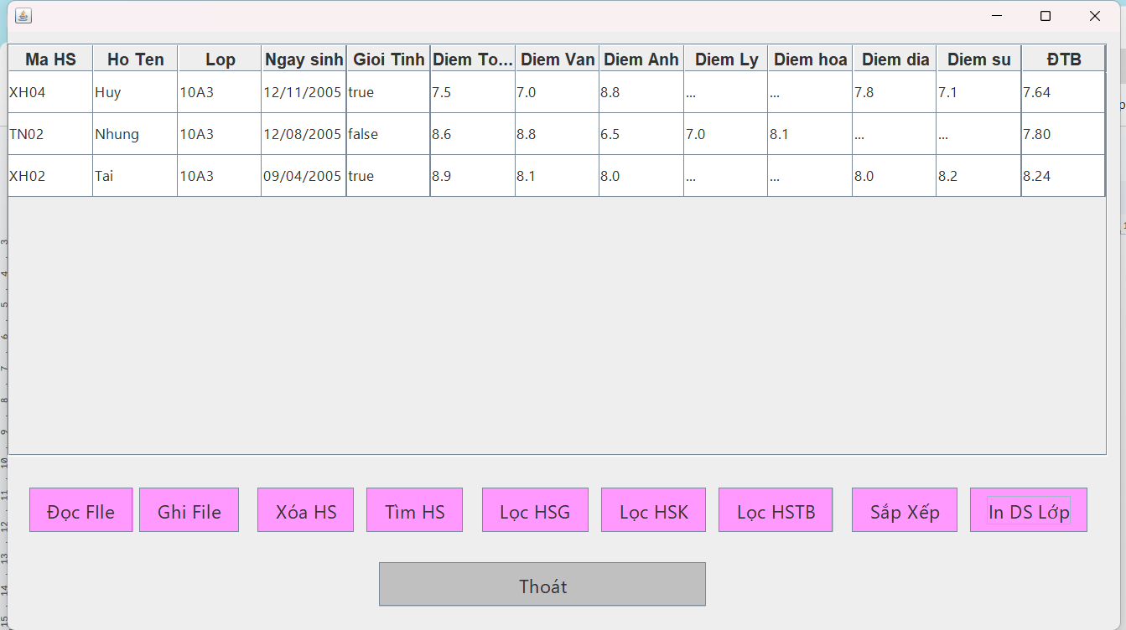

**3.2.7. Thoát chương trình**

**3.2.7.2. Giao diện đồ họa**

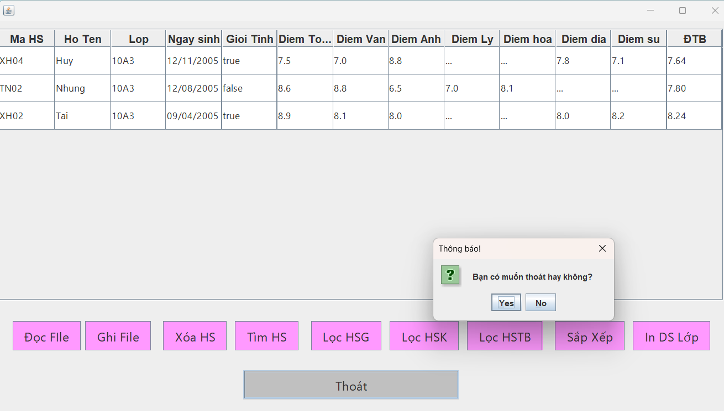

**KẾT LUẬN**

1. **Các vấn đề đạt được**

#### - Hiểu biết về các hệ thống Java

#### - Các kỹ năng Java Core

#### - Các công cụ dựng của Java

#### -  Làm việc nhóm

#### -  Khả năng sáng tạo

#### -  Để ý các chi tiết

1. **Các vấn đề chưa đạt được**

**-** Liên kết chức năng chưa bắt lỗi đầy đủ

**-** Cơ sở dữ liệu còn sơ sài

**-** Giao diện đồ họa chưa hoàn thiện

1. **Hướng phát triển**

* Tiếp tục hoàn thiện các chức năng còn hạn chế

**TÀI LIỆU THAM KHẢO**

[1]. <https://meta.stackoverflow.com/questions/302471/how-to-put-tables-in-stack-overflow>

[2]. [https://www.youtube.com/watch?v=8e_IvPvr NY&list=PLhs1urmduZ2_ZFO6vu63QNWTL5XHriWKu](https://www.youtube.com/watch?v=8e_IvPvr%20NY&list=PLhs1urmduZ2_ZFO6vu63QNWTL5XHriWKu)

[3].<https://www.youtube.com/watch?v=L95658yXRgI&list=PLsyeobzWxl7rmuFYRpkqLanwoG4pQQ7oW>

[4]. Farrell. J (2022), Javatm Programming 10th. Cengage Learning Publisher, Boston- USA

[5]. Đoàn Văn Ban (2005), Lập trình hướng đối tượng với Java, NXB Khoa Học và Kỹ Thuật